Анкета животного без владельца от 12.08.2022г.

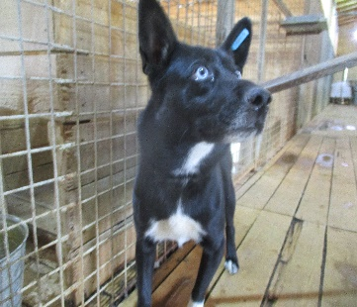 | Дата отлова, место (район, улица, дом) | Краснооктябрьский район, пр-т Металлургов
 | Пол животного | Самец – 3441/2022
 | Дата вакцинации
 | Дата кастрации/стерилизации
 | Дата выпуска, место (район, улица, дом)
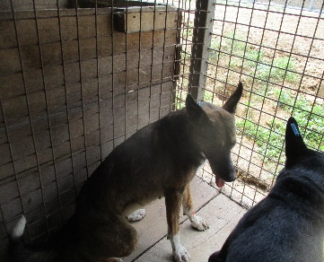 | Дата отлова, место (район, улица, дом) | Центральный район, ул. Пархоменко
 | Пол животного | Самка – 3443/2022
 | Дата вакцинации
 | Дата кастрации/стерилизации
 | Дата выпуска, место (район, улица, дом)
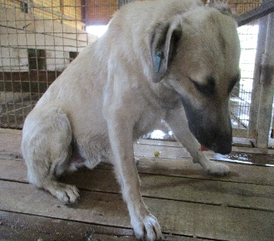 | Дата отлова, место (район, улица, дом) | Ворошиловский район, ООТ пл. Чекистов
 | Пол животного | Самец – голубая бирка (МБУ «Северное»)
 | Дата вакцинации
 | Дата кастрации/стерилизации
 | Дата выпуска, место (район, улица, дом)
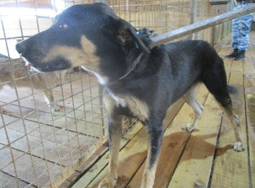 | Дата отлова, место (район, улица, дом) | Центральный район, ООТ Современник
 | Пол животного | Самец – 3439/2022
 | Дата вакцинации
 | Дата кастрации/стерилизации
 | Дата выпуска, место (район, улица, дом)
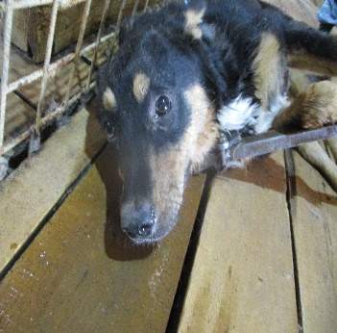 | Дата отлова, место (район, улица, дом) | Краснооктябрьский район, ул. Прибалтийская
 | Пол животного | Самка – 3440/2022
 | Дата вакцинации
 | Дата кастрации/стерилизации
 | Дата выпуска, место (район, улица, дом)
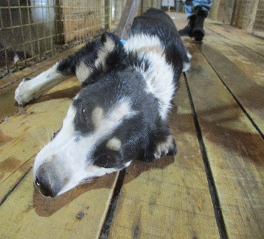 | Дата отлова, место (район, улица, дом) | Краснооктябрьский район, ул. Таращанцев
 | Пол животного | Самка – 3442/2022
 | Дата вакцинации
 | Дата кастрации/стерилизации
 | Дата выпуска, место (район, улица, дом)
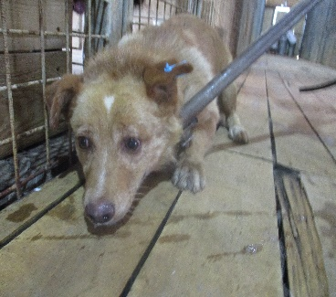 | Дата отлова, место (район, улица, дом) | Ворошиловский район, ул. Ким
 | Пол животного | Самец – 3445/2022
 | Дата вакцинации
 | Дата кастрации/стерилизации
 | Дата выпуска, место (район, улица, дом)
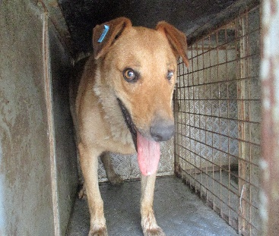 | Дата отлова, место (район, улица, дом) | Центральный район, ООТ Центральный рынок
 | Пол животного | Самец – голубая бирка (МБУ «Северное»)
 | Дата вакцинации
 | Дата кастрации/стерилизации
 | Дата выпуска, место (район, улица, дом)
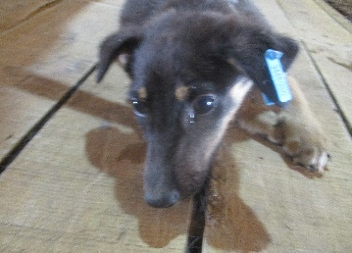 | Дата отлова, место (район, улица, дом) | Советский район, ул. Криворожская
 | Пол животного | Самец – 3448/2022
 | Дата вакцинации
 | Дата кастрации/стерилизации
 | Дата выпуска, место (район, улица, дом)
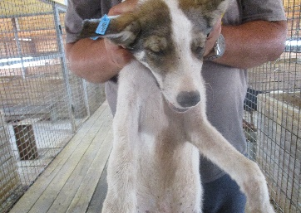 | Дата отлова, место (район, улица, дом) | Советский район, ул. Криворожская
 | Пол животного | Самец – 3446/2022
 | Дата вакцинации
 | Дата кастрации/стерилизации
 | Дата выпуска, место (район, улица, дом)
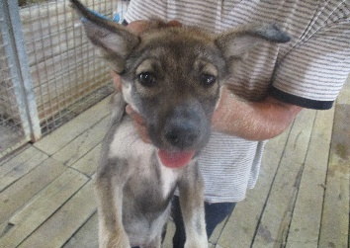 | Дата отлова, место (район, улица, дом) | Советский район, ул. Криворожская
 | Пол животного | Самка – 3447/2022
 | Дата вакцинации
 | Дата кастрации/стерилизации
 | Дата выпуска, место (район, улица, дом)

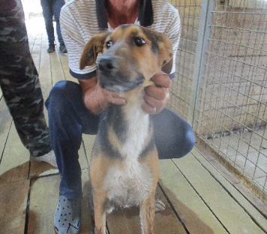 | Дата отлова, место (район, улица, дом) | Советский район, ул. Туркменская
 | Пол животного | Самка – 3444/2022
 | Дата вакцинации
 | Дата кастрации/стерилизации
 | Дата выпуска, место (район, улица, дом)

